

Муниципальное общеобразовательное учреждение

« ОСНОВНАЯ общеобразовательная

школа – ИНТЕРНАТ №30»

Г. вЛАДИМИР

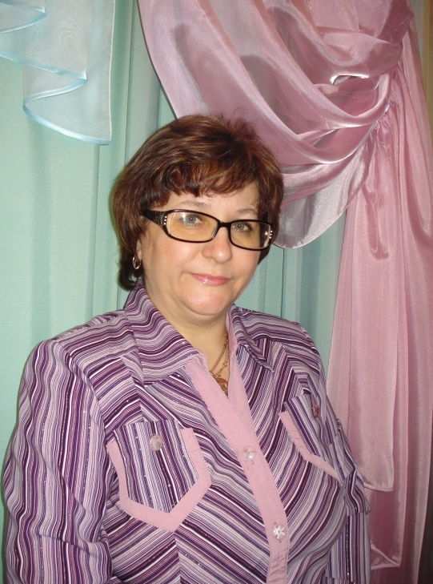

*Евсеева Наталья Евгеньевна*

учитель математики и физики

ИНДИВИДУАЛЬНАЯ ТРАЕКТОРИЯ РАЗВИТИЯ РЕБЁНКА

НА УРОКАХ МАТЕМАТИКИ

*«Обучение должно быть построено так, чтобы оно*

*стало нужным человеку для продолжения развития*

*профессиональной дальнейшей деятельности».*

*Д.Б. Эльконин*

В нашей школе учатся дети с разным потенциалом. Это не только накладывает на учителя дополнительную ответственность, но и открывает перед учителем большие перспективы в реализации личностно-ориентированного подхода в обучении. В своей работе я столкнулась с проблемой: учеников с разным опытом и уровнем знаний необходимо обучать в одном коллективе и нацеливать каждого ученика на достижения результата. Поэтому цель моей деятельности - повысить эффективность обучения каждого ученика с учетом способности к обучению, дифференцировать учебный процесс в интересах ученика путём предоставления условий и мотиваций на основе выстроенных индивидуальных траекторий.

Индивидуальная образовательная траектория *представляет собой целенаправленную образовательную программу, обеспечивающую ученику позиции выбора, разработки реализации образовательного стандарта при осуществлении учителем педагогической поддержки, самоопределения и самореализации.*

Личностно ориентированное обучение предполагает использование разнообразных форм и методов организации учебной деятельности. Среди разнообразных направлений новых педагогических технологий, на мой взгляд, наиболее адекватными поставленным целям и наиболее универсальными являются обучение в сотрудничестве, метод проектов, информационные технологии и дифференцированный подход к обучению.

В основу организации индивидуальной работы с учащимися легли тщательное изучение работы каждого ученика на основе систематического и своевременного выявления уровня усвоения каждого раздела программы, результаты исследований способностей учащихся школьным психологом, его рекомендации в отношении каждого ребенка.

При этом в процессе работы я использую:

* дидактический материал, позволяющий ученику выбирать наиболее значимые для него вид и форму учебного содержания;
* опорные конспекты;
* рабочие тетради на печатной основе;
* карточки – помощницы;
* тестовые задания различного уровня сложности;
* дифференцированные домашние задания;
* стимулирование учащихся к высказываниям, использованию различных способов выполнения заданий без боязни ошибиться, получить неправильный ответ. («Не ошибается только тот, кто не работает». При решении задач всегда указываем различные способы их решения, как рациональные, так не рациональные);
* оценивание деятельности ученика не только по конечному результату (правильно - неправильно), но и по процессу его достижения.
* поощрение стремления ученика находить свой способ работы (решения задачи), анализировать способы работы других учеников в ходе урока, выбирать и осваивать наиболее рациональные.

Технология индивидуальных образовательных траекторий(ТИОТ) помогает организовать коррекционную работу как по ликвидации пробелов в знаниях, так и осуществлять работу с детьми имеющими различную математическую подготовку, поскольку даётся возможность учащимся выбирать уровень, содержания предметного знания(не ниже базового), информационные источники для усвоения, способ учения в соответствии с индивидуальными особенностями, темп продвижения по теме, форма, время и вид контроля по согласованию с учителем.